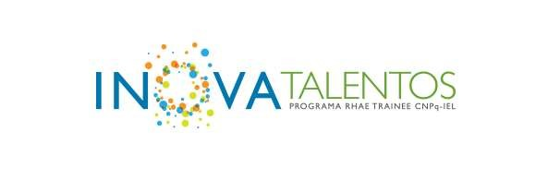

RELAÇÃO DE APROVADOS NA PRIMEIRA ETAPA DA SELEÇÃO DE BOLSISTAS DO BANCO DO NORDESTE

O INSTITUTO EUVALDO LODI - NÚCLEO CEARÁ (IEL CE), torna público o processo seletivo e aprovação da primeira fase referente ao chamamento para bolsista, nível graduado, do Programa Inova Talentos da vaga referente ao Banco do Nordeste

Os candidatos aprovados deverão aguardar instruções da Coordenação do IEL CE.

Aprovados:

Ana Cléssia Pereira Lima de Araújo
Alysson Inácio de Oliveira
Mamede Alves de Oliveira
Maio de 2021.

